# **טכנולוגיות אינטרנט מתקדמות - 61776 (WEB)**

**תרגיל בית מס' 2**

מגישים -

|  |  |
| --- | --- |
| **עבדאללה אבו אלהיגא** | **211575790** |
| **עדן בטו** | **207529959** |
| **ראזי מוגראבי** | **323016535** |

1. עליכם להמשיך את בניית האתר לפי האלמנטים המתקדמים שלמדתם

|  |  |  |
| --- | --- | --- |
| **שם חבר הצוות** | **משימות שהוקצו** | **משימות שהושלמו** |
| עדן בטו | דיאגרמת use case. ארכיטקטורה של האתר.  השלמות בקוד  deploy | הכל |
| ראזי מוגרבי | מימוש ה Server ועבודה עם MongoDB. והצגת הדאתא בחלק מהאתר | הכל |
| עבדאללה אבו אלהיגא | הצגת הדאתא באתר תוך שימוש ב Server ועבודה עם MongoDB | הכל |

3. הציגו ארכיטקטורה של האתר (תרשים הכולל את האלמנטים המרכזיים).

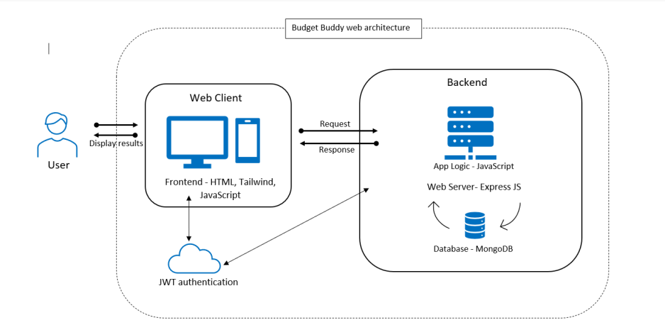

4. הציגו דיאגרמת use case המתארת את השימוש באתר.

